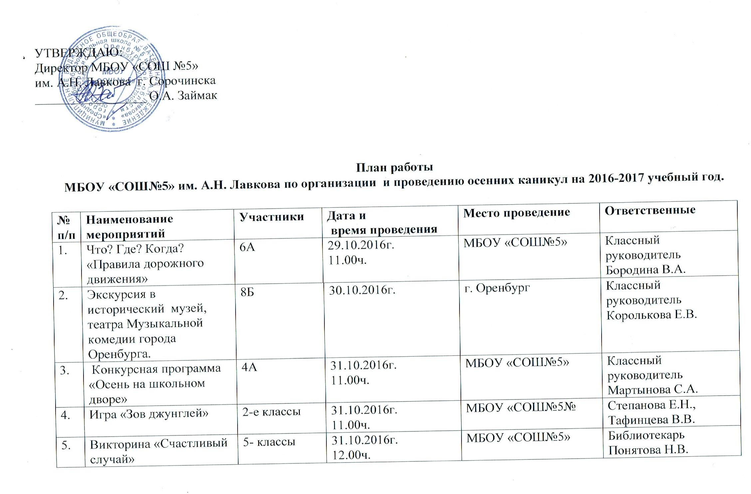
6. | Экскурсия на КСК «Старт» | 6А класс | 31.10.2016г.  11.00ч. | Коневодческая ферма г. Сорочинска | Классный руководитель Козлова С.А.
7. | Совет актива ДОО «РИТМ» | 5-8 классы | 31.10.2016г.  14.00ч. | МБОУ «СОШ№5» | Ст. вожатая  Ахмерова Р.Я.
8. | «Английский язык» | 7Б | 31.10.2016г.  14.20 – 15.00 | МБОУ «СОШ№5» | Зейналова С.Н.
9. | Легкая атлетика | 4-6 классы | 31.10.2016г.  16.00- 17.30 | МБОУ «СОШ№5» | Аничкин В.В.
10 | «Художественная обработка дерева» | 5-6 классы | 31.10.2016г.  14.20 – 16.00 | МБОУ «СОШ№5» | Рябов Г.Д.
11. | Литературная гостиная «Имена великих писателей, прославивших Оренбуржье» (к 225-летию со дня рождения С. Аксакова | 8-10 классы | 31.10.2016г.  14.00ч. | МБУДО «ЦДТ» | Кл.рук.  Черкасова С.А.
12. | Эко-квест «Перелётные птицы» | 4Б | 31.10.2016г.  11.00ч. | МБУДО «ЦДТТ» | Классный руководитель Ростовцева Т.В.
13. | Диспут «Изменяется ли язык с течением времени» | обучающиеся ОЗШ «Интеллект» | 31.10.2016г.  14.00ч. | МБОУ «СОШ№1» | Ахмерова Л.М.
14. | Первенство Сорочинского ГО по мини-футболу среди юношей | 7-9 классы | 31.10.2016г. | ФОК | Аничкин В.В.
15. | Экскурсия на КСК «Старт» | 6А класс | 31.10.2016г.  11.00 | Коневодческая ферма г. Сорочинска | Классный руководитель Козлова С.А.
16. | Экскурсия в краеведческий музей | 5Б | 1.11.2016г.  11.00.ч. | Краеведческий музей г.Сорочинска | Классный руководитель Светцова Н.В.
17. | Круглый стол «В мире профессий» | 8А | 1.11.2016г.  12.00 | МБОУ « СОШ5» | Классный руководитель Черкасова С.А.
18. | « Умники и умницы» | 10 класс | 1.11.2016  14.00 | МБОУ « СОШ№1» | Ахмерова Л.М.
19. | Изо - студия: Старт муниципального этапа Х этапа ежегодного Всероссийского детского фестиваля – конкурса «Святые заступники Руси» | 5-9 классы | 1.11.2016г  14.00ч. | МБОУ « СОШ5» | Федулеева Н.В.
20. | «Конкурс эрудитов» (предметы: химия, история, биология, русский язык) | обучающиеся 6 – 8 классов | 1.11.2016г.  11.00ч. | МБУДО «ЦДТ» | Королькова Е.В.
21. | «Веселые старты» | 1-е классы | 1.11.2016г.  13.00ч. | МБОУ «СОШ№5» | Классные руководители Григорьева Л.В., Халикова К.Х., Клименкова Г.В., Булычева А.Ю.
22. | ТО « Школьное радио» |  | 1.11.2016г.  14.20. – 15.00 | МБОУ «СОШ№5» | Ахмерова Р.Я.
23. | ТО «Юные натуралисты» | 6 класс | 1.11.2016г.  14.20 – 15.05 | МБОУ «СОШ№5» | Игнатенко Н.В.
24. | Фотокружок «Объектив» | 5-6 класс | 1.11.2016г.  14.20 – 16.00 | МБОУ « СОШ№5» | Мамаева Е.В.
25. | Спортивный туризм | 5-8 классы | 1.11.2016г.  14.20 – 16.05 | МБОУ « СОШ№5» | Бурдядин И.В.
26. | Баскетбол | 7-10 классы | 1.11.2016г.  16.00-17.40 | МБОУ « СОШ№5» | Аничкин В.В.
27. | Муниципальный конкурс  «Мисс Золушка» | 5А | 2.11.2016  11.00ч. | МБУДО «ЦДТ» | Классный руководитель Соклакова Е.А.
28. | Игра «Крестики-нолики» | 4Б | 2.11.2016  11.00ч. | МБОУ «СОШ№5» | Классный руководитель Ростовцева Т.В.
29. | «Мисс и мистер Осень 2016» | 7-е классы | 2.11.2016г.  12.00ч. | МБОУ «СОШ№5» | Классные руководители  Зейналова С.Н.  Лехина Ю.А.
30. | КВН «Что за чудо эти сказки» | 2В | 2.11.2016г.  11.00ч. | МБОУ «СОШ№5» | Классный руководитель Альбаева Л.Н.
31. | «Музыкальный олимп» | 7-8 классы | 2.11.2016г.  14.20 – 15.00 | МБОУ «СОШ№5» | Вольнова Е.В.
32. | «Художественная обработка дерева» | 5-6 классы | 2.11.2016г.  14.20 – 16.00 | МБОУ «СОШ№5» | Рябов Г.Д.
33. | ЮИД«Перекресток» | 6-7 классы | 2.11.2016  14.30 – 16.00 | МБОУ «СОШ№5» | Бурдядин И.В.
34. | Праздник «Золотая Осень» | 3 классы | 3.11.2016г.  11.00ч. | МБОУ «СОШ№5» | Классный руководитель Агаркова О.В., Потапова О.В., Сидельникова Ю.С.
35. | Познавательная игра «Сказочная математика» | 6-е классы | 3.11.2016г.  14.00ч | МБОУ «СОШ№5» | Козлова С.А.
36. | ДЮП «Дозор» | 5-7 классы | 3.11.2016г.  14.30 – 16.00 | МБОУ «СОШ№5» | Бурдядин И.В.
37. | Фотокружок  «Объектив» | 5-6 классы | 3.11.2016г.  14.20 – 16.00 | МБОУ «СОШ№5» | Мамаева Е.В.
38. | ТО «Школьный музей» | 5-10 классы | 3.11.2016г.  14.20. – 15.50 | МБОУ «СОШ№5» | Королькова Е.В.
39. | ТО «Пчеловодство» | 8 классы | 3.11.2016г.  14.20 – 16.00 | МБОУ «СОШ№5» | Рябов Г.Д.
40. | Экскурсия на коневодческую ферму | 9 | 05.11.2016г.  12.00 | Коневодческая ферма г.Сорочинска | Классный руководитель Федулеева Н.В.
41. | Викторина-турнир  «В гостях у Пушкина» | 2-е классы | 5.11.2016  11.00ч. | МБОУ «СОШ№5» | Библиотекарь  Понятова Н.А.

